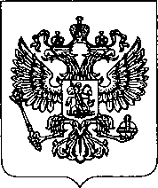

МИНИСТЕРСТВО ЭКОНОМИЧЕСКОГО РАЗВИТИЯ РОССИЙСКОЙ ФЕДЕРАЦИИ (МИНЭКОНОМРАЗВИТИЯ РОССИИ)
Председателю Совета директоров
ЗАО «ЗАРУБЕЖ-ЭКСПО»

Д.Р. Вартанову

ул. 1-я Тверская-Ямская, д. 1,3, Москва, ГСП-3, А-47, 125993
Тел. (495) 694-03-53, Факс (499) 251-69-65
E-mail: mineconom@economy.gov.ru
http://www.economy.gov.ru
19/04/2018 № Д10и - 423

На№ от _

Уважаемый Давид Робертович!

В связи с Вашим обращением сообщаем, что в торжественном открытии Первой международной промышленной выставки «Expo-Russia Uzbekistan 2018» (25 апреля 2018 г., Ташкентский Дворец творчества молодежи) примет участие Торговый представитель Российской Федерации в Республике Узбекистан А.И. Мокроусов с приветствием участникам указанного мероприятия от лица Минэкономразвития России.
Приложение: на 1 л. в 1 экз.

Директор Департамента экономического сотрудничества со странами СI-П"' и развития евразийской интеграции

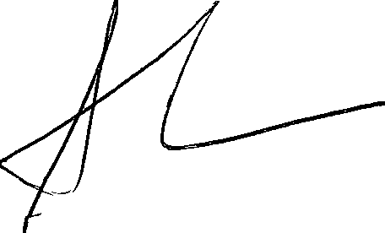
Р.М. Абрамян

А.А Плешакова 495 870 74 18

